Gruppetilbud til Ældre Sagens Lokalafdelinger
THOMASINE GYLLEMBOURG
1800-tallets største kvindelige forfatter
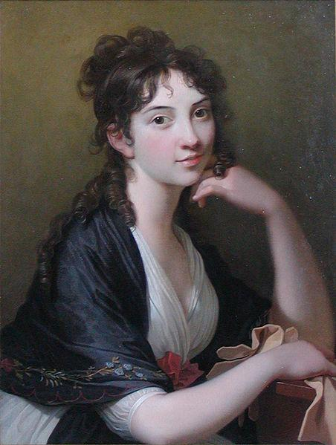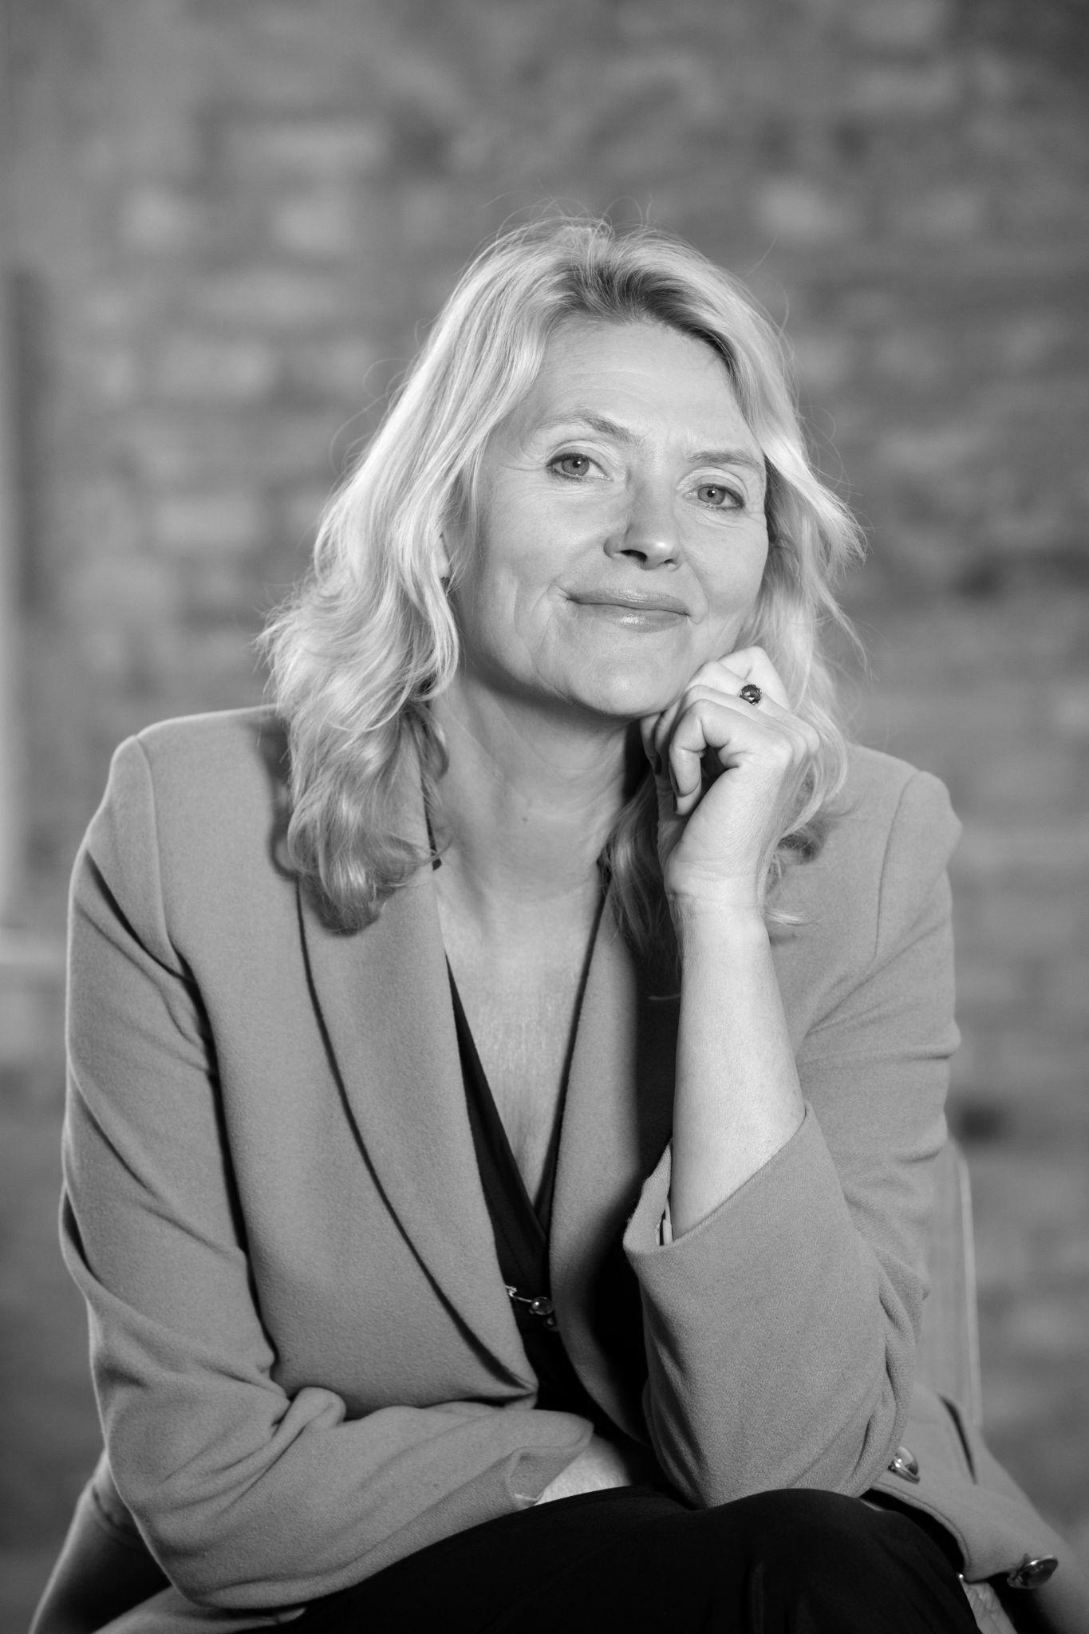Kvindelitteraturens vigtigste danske pionér blev født for 250 år siden. Thomasine Gyllembourg er navnet på romantikkens største forfatterinde og mest læste kvindelige forfatter i 1800-tallets Danmark. 250 års-jubilæet er en oplagt anledning til at bringe hende frem i lyset igen.
Thomasine indledte sit forfatterskab som 53-årig, men nåede at udgive 29 værker, hvoraf hovedparten handler om kvinde- og familieliv i guldalderens Danmark. Fortællingerne har ofte kvindelige hovedpersoner, hvilket var banebrydende i samtiden.
Thomasine Gyllembourgs værker bliver ofte betegnet som dannelsesromaner, men hun skriver også noveller, børnebøger og skuespil. Litterært set kan Thomasine kan tage æren for et nybrud i romangenren- en slags hverdagsrealisme, som hun selv kalder for Hverdagshistorien.
Thomasine skrev sine værker i en tid, hvor det ikke var velset, at kvinder førte sig frem i offentligheden. Hun skrev under et pseudonym og først i et litterært testamente udgivet efter hendes død, vedkender hun sig forfatterskabet.
I dag er Thomasine mest kendt for sin egen livshistorie, hvor hendes meget omtalte skilsmisse fra samfundsdebattøren P.A. Heiberg vakte datidens forargelse. Det er også velkendt af mange, at hun er dramatiker og skønånd Johan Ludvig Heibergs mor og skuespillerinden Johanne Luise Heibergs svigermor. Jubilæet er anledningen til at lave om på dette. Thomasines værker er en vigtig del af vores kulturarv og har fortsat en høj litterær værdi.
Foredrag
Jeg tilbyder to forskellige foredrag omThomasine Gyllembourg og hendes forfatterskab. 1. Thomasine Gyllembourg - liv og værk
Jeg dykker ned i hovedværker og nøgleromaner for at belyse sammenhænge mellem værk og liv. 2. Thomasine Gyllembourg - kvindesyn i romantikken
Med nedslag i værkerne ser jeg nærmere på kvinderoller ift. kvinders vilkår, moderskab, kærlighed og parforhold i guldalderen. Jeg leder efter almengyldige tematikker på tværs af et kvart årtusind.
Varighed: 1 time inkl. spørgsmål og diskussion i alt 1,5 time
Pris: Min pris er som udgangspunkt 4000,- men kan forhandles. Plus evt. transport fra København. Kontakt: 26735590 /malykke@gmail.com
Om Maja Lykketoft:
Jeg er kulturformidler, konceptudvikler, visuel formidler, skribent og freelance-redaktør Jeg skaber kulturevent, holder foredrag og laver litterære vandringer, talks. Jeg samarbejder med museer som SMK, Thorvaldsens Museum, Frederiksborg Museum og Sopienholm. I 2023 fokuserer jeg især på guldalderens største kvindelige forfatter Thomasine Gyllembourg.
Læs mere her:
www. majalykketoft.dk

